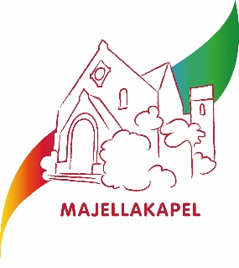
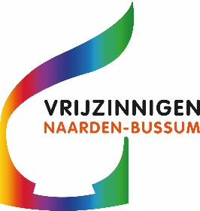
Iepenlaan 26,
1406 PW Bussum

www.majellakapel.nl

Maandbrief, juni 2026

Zoals ik in de vorige maandbrief al schreef: Voor de komende maand staan twee bijzondere zondagochtenden op het programma: op 17 mei de Preek van de leek door Freek de Jonge en een week later Pinksteren.
Zonder de andere voorgangers waar we in mei naar konden luisteren te kort te willen doen vindt u in deze maandbrief een korte terugblik naar deze twee diensten.
En ook meteen maar hier de opbrengst van de collecte vermelden:
- De collecte op 17 mei bracht € 1020,- op, wat in zijn geheel is overgemaakt naar de Freek en Hella de Jonge stichting. Deze stichting is opgericht in 1997 om jonge kunstenaars te ondersteunen. De stichting heeft tot doel cultuur te promoten onder de jeugd. Dit wordt met name gerealiseerd door het ondersteunen van educatieve projecten in de culturele sector. De stichting selecteert projecten die binnen de doelstelling vallen. De meeste projecten zijn langlopende projecten met een educatief programma.
- Met Pinksteren was de collecte-opbrengst € 103,50, bestemd voor Vluchtelingenwerk Nederland.
Dank voor al deze gaven en fijn, om daar iets goeds mee te kunnen doen, anders dan “alleen maar voor onszelf’.

Graag wil ik in dit inleidende stukje op de maandbrief ook even aandacht schenken aan “goed nieuws”, dat ik een paar weken geleden las in Trouw n.a.v. het kerkasiel in Kampen. U kent het vast wel, ook vanuit Naarden-Bussum en vanuit de Majellakapel zijn daar mensen naartoe gegaan en hebben voorgangers geholpen om een deel van de diensten te vullen. De Oezbeekse familie Babayants (gezin met 4 kinderen) is sinds 2014 in Nederland en dreigde eind 2024 te worden uitgezet. Hun advocaat heeft toen op nieuwe gronden een nieuwe asielaanvraag gedaan. Het gezin durfde in afwachting daarvan niet terug naar het AZC en zochten hun toevlucht in de Open Hof, een kerk in Kampen. Sindsdien wordt er in het kerkgebouw 24 uur per dag een viering gehouden, omdat tijdens een godsdienstoefening de politie de kerk niet mag binnenvallen. Voor het onderdak bieden aan de familie krijgt de Open Hof nu de Over Hoop Prijs overhandigd, waar € 25.000 aan verbonden is.
Deze prijs wordt jaarlijks uitgereikt voor een ‘grensverleggende en hoopgevende ontwikkeling’ op het grensvlak van cultuur en maatschappij. De jury heeft grote bewondering voor het kerkasiel in Kampen, omdat het laat zien dat een kleine geloofsgemeenschap een hoopvolle beweging in gang kan zetten, een beweging die ook zorgt voor aandacht voor vele andere in Nederland gewortelde kinderen, die in onzekerheid leven over hun verblijfsstatus.

Een stukje goed nieuws dus en vooral ook hoopgevend nieuws.

Marijke Katerberg-Muns

Komende diensten (in de Majellakapel, aanvang 10.30 uur, tenzij iets anders bij de dienst vermeld):
7 juni: mr. dr. Johan de Wit gaat vanmorgen voor en Marcus van der Heide bespeelt orgel/vleugel. Johan zal deze ochtend spreken over fascisme en angst.
Fascisme rukt overal op. Een verontrustende ontwikkeling. Waaraan herken je een fascist en wat maakt ons bang als we naar de wereld om ons heen kijken? Wat zegt het Evangelie ons over de vraag hoe wij ons tot de kille wereld moeten verhouden.
14 juni: een gezamenlijke dienst met Lutheranen en Remonstranten in de Lutherse kerk. Ds. Peter Korver gaat voor. Het thema is Mantelzorg.
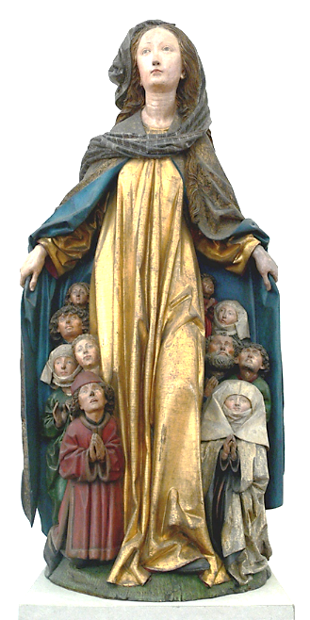
In de Majellakapel is naast de kansel een ingekaderde bijbeltekst te lezen: “Draagt elkanders lasten en vervult alzo de wet van Christus” (Galaten 6:2). Is dat niet een pleidooi voor wat we tegenwoordig 'mantelzorg' noemen? Mantelzorg is langdurige en intensieve zorg die wordt gegeven aan een hulpbehoevende door een nabije naaste, de partner, een dochter of zoon, een vriend, een buurvrouw. Die hulp is als een warme deken van zorg, uit (christelijke) naastenliefde of plicht gegeven. Maar mantelzorg kan ook (te) zwaar worden. We lezen Ruth 1 en Marcus 2.
Rechts zien we een afbeelding van Maria met de beschermende mantel, Liebfrauenkirche Ravensburg, 1480
21 juni: mr. Cathrien Roolvink gaat vanmorgen voor en Karina Kantarova bespeelt de vleugel. Het thema is:
Een gelukkig mens, naar aanleiding van de zaligsprekingen in Mattheus.
28 juni: een gezamenlijke dienst, samen met de Doopsgezinden, in de Doopsgezinde kerk. Maarten Kruimer gaat voor.

Autodienst: Soms is het lastig om op eigen gelegenheid naar de kerk te komen en wilt u graag opgehaald worden. Neemt u in dat geval even contact op met Reina Boelens (tel. 035 – 69 22 947) of Ineke Meeuwis (tel. 06 506 288 29), dan proberen zij iets voor u te regelen.
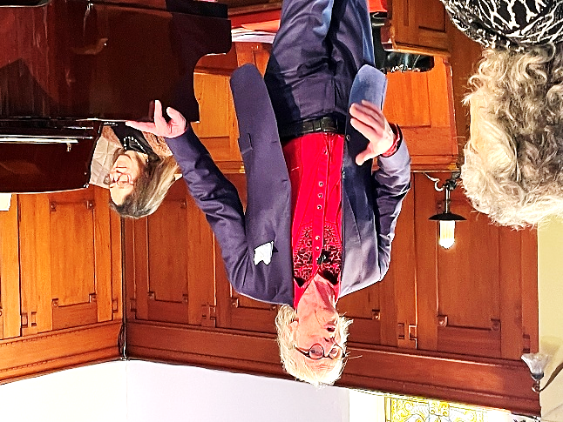
Terugblik
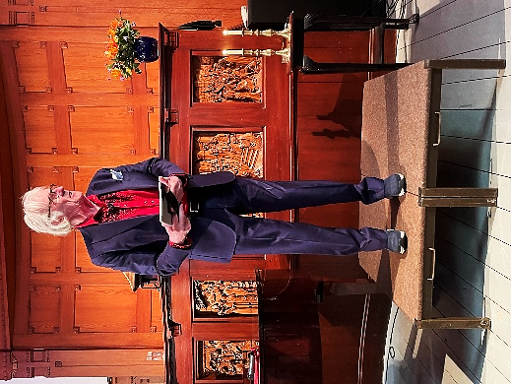
Cabaretier Freek de Jonge uit Muiderberg hield op zondag 17 mei een Preek van de Leek in onze Majellakapel. Zelf zoon van een hervormde dominee wist hij
de 'gemeente' zoals hij ons consequent aansprak, te ontroeren en bezielen. Freek wilde niet op een kansel staan, maar dan toch wel op een verhoginkje voor de kansel. Hij hield met een IPad in zijn hand zijn preek. "Als mij gevraagd wordt ‘geloof jij nog in God?’ dan weet ik dat God niet te definiëren is. Iedereen denkt aan iets anders. Als er staat dat God de mens heeft geschapen naar zijn eigen beeld dan betekent het dat God iets menselijks heeft en ieder mens iets goddelijks. Ik neem God ‘aan’, als een hulpmiddel om te kunnen bidden en mediteren."
Gezongen werd er ook, Dona nobis pacem, en iedereen, kerkelijk of onkerkelijk, zong het mee. Tenslotte las hij een verrassend zelfgeschreven alternatief onze vader voor: 'Onze Ouders die ons zijn voorgegaan, jullie zijn de kracht waaruit wij leven.'
Hij besloot met de oproep: "wees niet bang! Niet voor al te grote dromen. Voor wat ze van je vinden."
We ontmoetten een zoekend en zeker geen cynisch mens, die ons wilde bemoedigen.
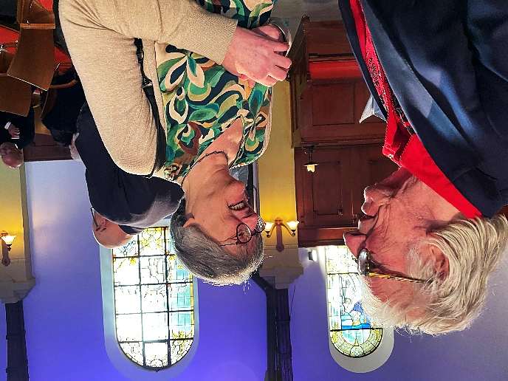
ds Peter Korver

Terugblik – 2
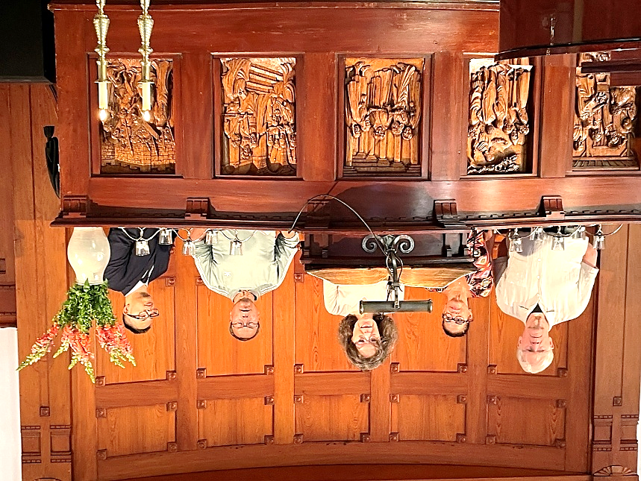
Pinksteren in de Majellakapel bood dit jaar een breed en internationaal perspectief. Op de kansel stonden mensen uit China, Oekraïne, Indonesië en Frankrijk en zij spraken gelijktijdig en ieder in de eigen taal een boodschap van vrede en verbondenheid.
Voorganger in de dienst was Anne Tuk, coördinator van Bij Bosshardt/Het Trefpunt, het inloophuis van het Leger des Heils in samenwerking met de Wilhelminakerk in Bussum. Zij had vandaar deze gasten mee laten komen om het verhaal van Pinksteren een goede vertaling naar onze tijd te kunnen geven.
In haar overweging zei Anne: Het pinksterverhaal herinnert ons aan het moment waarop mensen, ondanks hun verschillende talen en achtergronden, elkaar ineens konden verstaan. Dit wonder laat zien dat echte communicatie meer is dan woorden alleen; het gaat om verbinding, begrip en openheid. Het gaat niet alleen om woorden die je begrijpt maar ook om wat er non-verbaal in houding en bijvoorbeeld gezichtsuitdrukking wordt gezegd. Dat wat je ogen misschien zeggen…”
Mensen die verschillende talen spreken kunnen elkaar soms beter verstaan, dan mensen die dezelfde taal delen. Dat kan zijn omdat je misschien wel allebei Nederlands spreekt, maar op een totaal andere golflengte communiceert... Of gewoon hele andere opvattingen hebt.
Goed communiceren vraagt daarom om méér dan praten in eenzelfde taal: het vraagt vooral ook om luisteren. Luisteren zonder oordeel, open, met aandacht en geduld, zodat de ander zich echt gehoord voelt. “In de trainingen die ik geef voor het Leger des Heils, leren we dat actief luisteren gaat om LSD: luisteren, samenvatten wat de ander gezegd heeft en doorvragen.”

ds Peter Korver

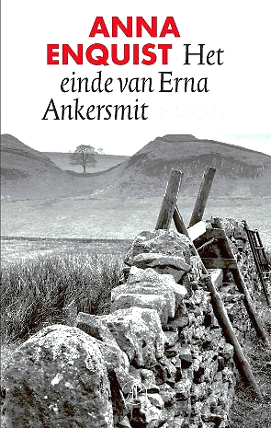
Onderkant formulier
Literatuurkring
Op dinsdag 30 juni, om 15.00 uur (let op: dinsdag i.p.v. woensdag!), komt de literatuurkring weer bij elkaar in de koffiekamer van de Majellakapel. We bespreken dan het boek Het einde van Erna Ankersmit, geschreven door Anna Enquist

Het moet een misverstand zijn dat op een donkergrijze middag een thuiszorgmedewerkster aanbelt bij de oude, nukkige Erna Ankersmit. Zij heeft en wil geen thuiszorg. Om haar niet in een hagelbui de deur te wijzen, laat de eens gevierde schrijfster, die onverdroten aan een nieuwe roman werkt, verzorgster Vronie (moeder van een gezin met opgroeiende kinderen) toch binnen. Deze halfhartige geste vormt het begin van een vriendschap die allengs diepere lagen krijgt, culminerend in een gezamenlijke wandeltocht in Engeland langs de muur van Hadrianus. Een tocht die alles – ook het verleden van Erna en de relatie met haar gestorven echtgenoot – op scherp zet.

ds Peter Korver

Zinspiratie (CCIV): Op donderdag 11 juni, om 20.00 uur, spreekt Yoram Stein in de Doopsgezinde kerk, Wladimirlaan 10 in Bussum, over Overwinnen van verslavingen.
Toegang € 10,-. Reserveren kan via de website van de CCIV: www.cciv.nl, waar u ook verdere informatie vindt.
Zomermiddagen
Schrijf alvast in uw agenda de data van de ZOMERMIDDAGEN die de Doopsgezinde, de Remonstrantse en de Lutherse gemeenten, met de Vrijzinnigen Naarden-Bussum, ook dit jaar weer met elkaar organiseren. Het gaat om vier luchtige onderhoudende middagen waar naast verdieping ook ontmoeting centraal staat.

Steeds van 15.00 - 16.30 met inloop vanaf 14.30

Woensdag 8 juli Peter Korver over de geschiedenis van onze kerken, in de Remonstrantse kerk
Woensdag 22 juli Hajo Hajonides over de Katharen, in de Lutherse kerk
Woensdag 5 aug De Groene Golf. Presentatie door Wil de Vries-Kempes, Jan-Willem Henfling en Wim
Blanken. in de Doopsgezinde kerk
Woensdag 19 aug Sim Visser over Paul Gauguin, in de Majellakapel

In de maandbrieven van juli en augustus komt meer informatie, maar ook in het blad Verbinding is deze informatie al te vinden.

Verbinding
Wij leven in een periode, waarin de maatschappij lijkt te zijn verbrokkeld. Je ziet dat onder andere op politiek gebied. De Tweede Kamer telt een merkwaardige hoeveelheid partijen. Een deel daarvan laat zich nauwelijks van andere onderscheiden. En er doet zich het merkwaardige verschijnsel voor, dat Kamerleden zich soms afwenden van hun partij en voor zichzelf beginnen. Door die versplintering is het nauwelijks meer mogelijk een degelijke meerderheidsregering te vormen. En soms, zoals bij het vorige kabinet, moesten volstrekt ondeskundige figuren het ambt van minister of staatssecretaris gaan vervullen, met een voortreffelijke ambtenaar als minister-president, maar zonder enige politieke ervaring.
De verbrokkeling van de samenleving uit zich ook in allerlei vormen van protest. Bij die protesten doen zich ook steeds meer vormen van geweld voor en komen relschoppers soms van verre. Het is niet voor niets dat er door degelijke journalisten gewezen wordt op het gevaar dat onze democratie loopt.
Het is daarom goed nieuws, dat de meeste mensen tevreden zijn over onze monarchie. Kenmerkend voor onze monarchie is, dat deze constitutioneel gebonden is. Onze koningin of koning wordt nauwelijks macht toegekend.
Iets anders is, dat de vorstin of vorst wel invloed kan uitoefenen op bij voorbeeld de minister-president, die wekelijks een bezoek aan hen brengt. Immers, de koningin of koning doet een grote ervaring op door de tijden heen.
Maar wat belangrijker is is, dat koning Willem Alexander en koningin Maxima een grote verbindende rol spelen. Zij zijn uiterst toegankelijk voor het volk en werken zeer verbindend. Dat is ook wat zij zelf willen. Daarmee maken zij op hun manier waar waarvoor Willem van Oranje pleitte. De vorst is er voor het volk, het volk is er niet voor de vorst. Daar zou nog menig president van kunnen leren! Daarom kunnen wij elk jaar blij zijn met Koningsdag, een dag van verbinding.

dr. Rob Nepveu

Sinds onheuglijke tijden staat de hoop geschreven

dat ooit grote woorden

als 'verzoening - leed geleden - mensenrecht - schoon water - vrede'

tot een nieuwe wereld worden eindelijk de echte.

In naam van hen die vóór ons waren en omwille van wie na ons komen:

blijf die grote woorden dromen - laat de hoop niet varen.

Dit gedicht van Huub Oosterhuis werd voorgedragen tijdens de herdenkingsbijeenkomst in de Nieuwe Kerk, 4 mei 2003.

